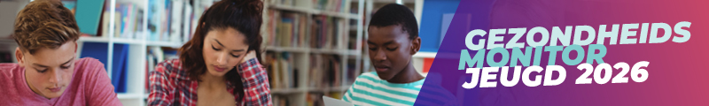

Beste leerling,

Binnenkort vraagt je school jou om mee te doen aan de Gezondheidsmonitor Jeugd 2026 van de GGD. Hieronder lees je wat je kunt verwachten.
Wat is het?
- De Gezondheidsmonitor Jeugd 2026 is een online vragenlijst die leerlingen op school invullen, tijdens een lesuur. Je docent legt uit hoe dit moet.
- De GGD, de gemeente en jouw school willen graag weten hoe het gaat met de gezondheid en leefstijl van jongeren. Het onderzoek gaat over vrije tijd, school, bewegen, eten en drinken, roken, alcohol en hoe je je voelt.
- We vragen niet naar je naam of adres. Niemand weet dus welke antwoorden je hebt gegeven. Ook je ouders niet.
- Wil je niet meedoen? Dat is ook oké. Deelname is vrijwillig.
- Na afloop krijg je gezondheidsinformatie via goede en betrouwbare websites
Meer informatie over het onderzoek vind je op de website van jouw school en op de website van de GGD Brabant-Zuidoost.

Alvast hartelijk bedankt!

